各位同学在查看时请点击全屏查看
2018年铜仁中考历史复习题
（考试形式：开卷 总分：50分）
一、选择题（本大题共25小题，每小题1分，共25分。在下列各题的四个选项中，只有一项是最符合题意的。请把所选答案涂在答题卡上。）
1．小华计划中考后坐火车去考察半坡文化遗址，该遗址表明当时原始人类已生活在
A．长江流域 B．黄河流域 C．珠江流域 D．岷江流域
2．2011年4月20日，海峡两岸首度合办的国际大型活动“奔向丝绸之路 拥抱和谐社会”海峡两岸极限探索活动于20日在土耳其伊斯坦布尔知名的圣索菲亚大教堂正式展开，将于今年9月16日抵达中国十三朝古都西安，你知道古代丝绸之路的起点是（ ）
A．东汉的洛阳 B．西汉的长安 C．汉代的成都 D．元朝的大都
3．（孝文帝）“诏不得以北俗之语言于朝廷，若有违者，免所居官。”对于诏令内容理解准确的是（ ）
A．在朝廷必须说汉语，违反者免其官职 B．采用汉族的法律，惩治违法的官员
C．朝廷令所有的鲜卑人都穿汉服 D．朝廷有权惩处违法官员
4．2011年的“玄奘之路”戈壁挑战赛作为影响力逐年扩大的“中国精神发现之旅”和励志之路，“玄奘之路”衍生出的戈壁挑战赛系列活动以独特的体验带来了心灵的震撼。历史上，玄奘西游的目的地是（ ）
A．天竺 B．新罗 C．日本 D．波斯
5．它是世界上开凿时间较早、规模最大、线路最长、延续时间最久且目前仍在使用的人工运河，被国际工业遗产保护委员会在《国际运河古迹名录》中列为最具影响力的水道。这指的是（ ）
A．都江堰 B．京杭大运河 C．苏伊士运河 D．巴拿马运河
6．文学艺术是社会生活的反映。呈现唐朝由盛转衰时期的诗词是（ ）
A孤帆远影碧空尽，惟见长江天际流 ——李白
B 国破山河在，城春草木深。——杜甫
C 大江东去，浪淘尽，千古风流人物。——苏轼
D 醉里挑灯看剑，梦回吹角连营——辛弃疾
7．近期央视新闻频道多次对“南澳一号”沉船考古进行现场直播。史载：“郑和七下西洋，五经南澳”。郑和下西洋成功实现的条件不包括（ ）
A．国力强盛 B．造船业发达 C．指南针的应用 D．蒸汽机的应用
8．小赵从历史辨析栏目中下载了四句话，请你帮他找出与历史事实相符合的一句（ ）
A．春秋时，有人在野外行走，带着司南辨识方向
B．秦朝时，有人在纸上书写一种小篆字体
C．西汉时，有人用活字排版《伤寒杂病论》D．唐朝时，有人使用火药武器作战
9．鸦片战争前，一位中国文人这样描述西方人：“他们的长腿不能弯曲．因而他们不能奔跑和跳跃；他们碧蓝的眼睛畏惧阳光，甚至在中午不敢睁开。”就连林则徐也相信“只要断绝了对西方人茶叶和大黄的供应，他们就会因为消化不良而死”。造成这种认识的根源是 （ ）
A．中西方文化差异 B．长期的闭关政策
C．中西方人种差异 D．中国文人的偏见
10．《近代中国的新陈代谢》中写道：“这场战争，自西方人1514年到中国起，是他们积325年窥探之后的一逞。对于中国人来说，这场战争是一块界碑。它铭刻着中世纪古老的社会在炮口逼迫下赶往近代的最初的一步。”这场战争是指（ ）
A.鸦片战争 B.第二次鸦片战争 C.甲午战争 D.八国联军侵华战争
11．历史兴趣小组为下列图片拟一历史主题，最贴切的是（ ）
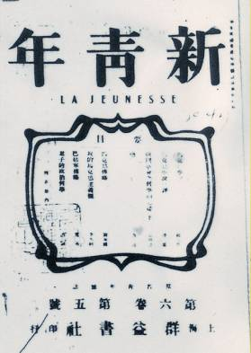
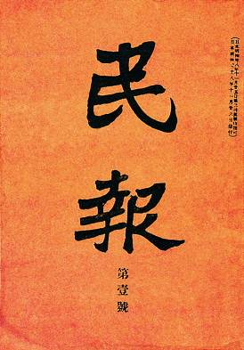
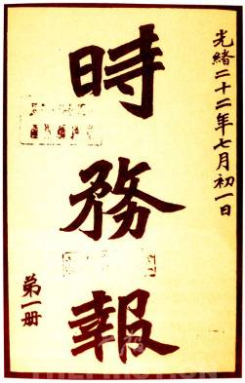

A．抗争——中国人民摆脱外来的侵略 B．探索——寻求强国御侮之道
C．屈辱——步步走向殖民地的深渊 D．复兴——中华民族崛起之路
12．很多人认为贵州省的旅游可以归纳为：一栋房子（☆☆☆），一个瓶子(茅台酒)，一棵树子(黄果树)。你认为贵州省这栋房子只所以能够成为旅游景点主要是因为这里（ B ）
Ａ．打响了武装反抗国民党反动统治第一枪 B．党的历史上生死攸关的转折点
Ｃ．召开了中国共产党第一次全国代表大会 D．宣告二万五千里长征胜利
13．近年来随着国共两党互信的加深，随着海峡两岸三通的实现，随着两岸同胞交往的增多，可以乐观地预见两党再次合作的希望。历史上体现国共合作的事件有（ ）
①黄埔军校的创建 ②北伐战争 ③南昌起义 ④西安事变的和平解决
A．①③④ B．②③④ C．①②③④ D．①②④
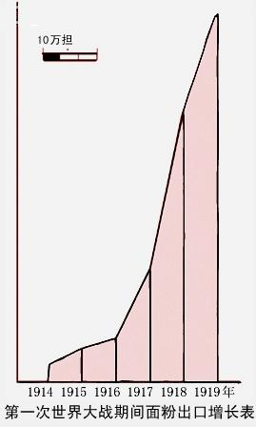
14．右图是“一战”期间中国面粉出口增长表。出现这种趋势的主要原因是（ ）
A.北洋政府提出实业救国
B. 日本给北洋政府经济援助
C.北洋政府重视民族工业的发展
D. 帝国主义忙于战争，放松对中国的侵略
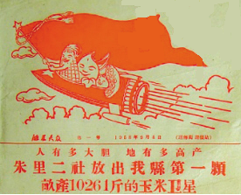
15．有人根据右图编了一首顺口溜：“一棵玉米冲九霄，彩云栓住玉米腰，吓得月亮直弯腰。”这首顺口溜反映的现象出现于（ ）
A．土地改革时期 B．“一五计划”时期
C．大跃进时期 D．文化大革命时期
16．马克思说：“希腊的内部极盛时期是伯里克利时代，外部极盛时期是亚历山大时代。”“希腊内部极盛”的主要原因是（ ）
A．对外交流频繁 B．中央集权制度发展到顶峰
C. 民主政治达到极盛 D．农耕文明发达
17．在世界文明的交响乐曲中，不同文明的交流与融合始终是历史的主旋律。见证了东西方文明交流的作品是（ ）
A.《马可•波罗行记》 B.《蒙娜丽莎》 C.《最后的晚餐》 D.《神曲》
18．从对世界历史影响来看，开辟新航路、殖民扩张、明治维新的共同作用，是它们都 （ ）
A. 开辟了殖民道路 B. 推动了资本主义发展
C. 密切了世界各地联系 D. 引起了世界工人运动
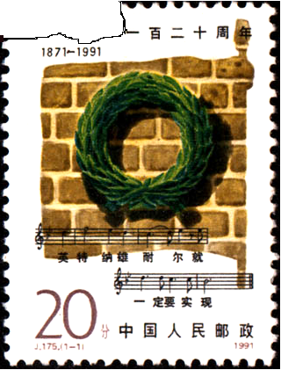
19．倍受同学们喜爱的NBA球星很多是黑人，奥巴马是美国历史上首位黑人总统。历史上与非洲黑人大批来到美洲和废除美国黑人奴隶制相关的史实分别是（ ）
A．光荣革命、美国独立战争 B．三角贸易、美国南北战争
C．拉美独立战争、美国独立战争 D．新航路开辟 美国南北战争
20．小明十分想知道1991年发行的这枚邮票到底是纪念哪一运动的，可它左上角残缺了，只能模糊看到“一百二十周年”“1871-1991”“英特纳雄耐尔就一定要实现”等字样。结合这些信息和那被世界无产阶级永远纪念的墙壁，请你告诉小明这一运动指的是（ ）
A．巴黎人民攻占巴士底狱 B.拿破仑对外战争
C．法国大革命 D.巴黎公社
21．列宁对具有苏俄特色社会主义建设道路进行有益探索的是（ ）
A．发动彼得格勒武装起义 B．实施战时共产主义政策
C．实施新经济政策 D．坚决打退帝国主义的武装干涉
22．下列能够体现“弱国无外交”“强权即公理”这些霸权主义现象的是 （ ）
①巴黎和会 ②华盛顿会议 ③慕尼黑协定 ④德国签署无条件投降书
A．①②③ B．②③④ C．①②④ D．①③④
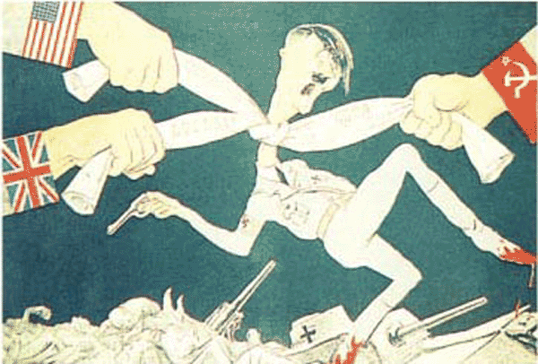
23．漫画往往是生动的历史。右图《绞死希特勒》描绘了苏美英联合打击德国法西斯的史实。这一情景最早出现于（ ）
A．《联合国家宣言》签订后
B．美英开辟第二战场后
C．雅尔塔会议后
D．苏联美国参战后
24．2011年3月19日法、英、美等国空袭利比亚，引起国际石油价格的波动。石油价格波动会使世界经济随之动荡，甚至发生世界性经济危机，最典型的事件就发生在（ ）
A.1914—1918年 B.1929—1933年 C.1939—1945年 D.1974—1975年
25．二战后初期，美国总统杜鲁门指出：“世界已分为‘极权政体’和‘自由国家’两个敌对堡垒。”杜鲁门在这里把世界分成“两个敌对堡垒”的标准是（ ）
A.国家社会制度 B.经济发展水平
C.在国际舞台上的作用 D.是否推行霸权政策
二、材料解析题（本大题共2小题，第26题10分，第27题9分，共19分）
26.中华文化博大精深，异彩纷呈。阅读下列材料并结合所学知识回答问题。（10分）
材料一：孔子因报改革天下之宏愿，故政治活动之外更注意于教育，开中国史上民间自由讲学之第一声……孔子是开始传播贵族学到民间来的第一个。 ——钱穆《国史大纲》
（1）从材料一中看，作为教育家的孔子最大贡献是什么？作为儒家学派的创始人，他的主要思想主张是什么？（2分）

材料二：作为中华民族文化的象征，从汉代以来，孔子一直被放在一个神坛上作为“圣人”的代表。 ——何燕江《孔子》
（2）在汉武帝时期，孔子是如何“被放在神坛上”的？（2分）

（3）阅读中国科学技术成就表，将表中空余部分补充完整（4分）
项 目 | 成 就
古代中国桥梁建设成就 | _________是世界现存最古老的石拱桥
近代中国铁路建设成就 | _________是中国人自行设计建造的第一条铁路
新中国农业科技成就 | _____________培育出高产的“籼型杂交水稻”
新中国国防科技成就 | 1964年_____________爆炸成功

材料三：我国是拥有十三亿人口的发展中大国，仍处于并将长期处于社会主义初级阶段，发展仍是解决我国所有问题的关键。在当代中国，坚持发展是硬道理的本质要求，就是坚持科学发展，更加注重以人为本，更加注重全面协调可持续发展，更加注重统筹兼顾。
-------摘自《十二五规划》
（4）我国进入社会主义初级阶段的标志性事件是什么?我国的第一个五年计划哪一年开始？（2分）

27. 材料一：2011年3月11日，日本当地时间14时46分，日本东北部海域发生里氏9.0级地震并引发海啸，造成重大人员伤亡和财产损失。地震造成日本福岛第一核电站1~4号机组发生核泄漏事故，对周边生态环境产生了极大的危害。
材料二：1986年4月26日，位于今乌克兰境内的切尔诺贝利核电站4号反应堆发生爆炸，造成30人当场死亡，8吨多强辐射物泄漏。这次核泄漏事故使电站周围6万多平方公里土地受到直接污染，320多万人受到核辐射侵害，造成人类和平利用核能史上最大一次灾难。
- 核能是一种新能源，其理论依据是什么？哪一次科技革命后被广泛应用到生活领域的？（2分）
- 材料二中的切尔诺贝利核电站属于两极格局时期的哪一超级大国？这个国家最终解体的根本原因是什么？（2分）
- 日本地震后，有人说这是日本历史上第二次受到核打击，请问日本受到的第一次核打击是指什么事件？其遭受打击的原因是什么？（2分）
- 日本地震和随之而来的海啸对全球经济造成了极大的打击，反应了当今世界经济的什么发展趋势？为顺应这一历史趋势，我国加入了什么国际组织？（2分）
- 越来越多的核威胁对我们有什么启示？（1分）
三、问答题（本题共6分）
28．与历史的无尽相比，人的寿命是短暂的，随着知道这些事的人的逝去，一段段历史也会随之悄无声息地湮灭。但历史是属于人类的，任何一段历史都有其存在的价值和意义，对后人来说我们要客观、实事求是的记忆历史。今年是2011年，请回答：
（1）110年前，笼罩在战火阴云中的北京，被迫签下了让中国完全陷入半殖民地社会的深渊不平的条约是什么？（1分）
（2）100年前，爆发了使中国革命面貌焕然一新的开天辟地的大事是什么？（1分）
（3）90年前，出现了一个让中国革命的面貌焕然一新的开天辟地的大事是什么？（1分）
（4）60年前，标志着祖国大陆获得了统一的事件是什么？（1分）
（5）40年前，第26届联合国大会通过了一个什么具有历史意义的决议，成为中国外交的重大胜利。（1分）
（6）上述事件反映了中国什么样的发展历程？（1分）

2018年铜仁中考历史复习题参考答案
一、选择题(每小题1分，共25分)
题号 | 1 | 2 | 3 | 4 | 5 | 6 | 7 | 8 | 9 | 10 | 11 | 12 | 13
答案 | B | B | A | A | B | B | D | D | B | A | B | B | D
题号 | 14 | 15 | 16 | 17 | 18 | 19 | 20 | 21 | 22 | 23 | 24 | 25
答案 | D | C | C | A | B | B | D | C | A | A | D | A

二、材料解析题（本大题共2小题，第26题11分，第27题9分，共20分）
26.（1）兴办私学（学生回答“自由讲学第一声”或是“开始传播贵族学到民间的第一个”也可得分）。（1分）“仁”
（2）采纳董仲舒提出的“罢黜百家，独尊儒术”建议。（1分）
（3）（每空1分，共4分）
项目 | 成就
古代中国桥梁建设成就 | 赵州桥
近代中国铁路建设成就 | 京张铁路
近代中国西学东渐思想成就
新中国农业科技成就 | 袁隆平
新中国国防科技成就 | 第一颗原子弹

27、
（1）爱因斯坦的相对论 第三次科技革命
（2）苏联 斯大林模式存在严重的弊端(高度集中的政治经济体制)
（3）二战中美国在日本投下原子弹 日本是第二次世界大战发起国之一
（4）经济全球化 世界贸易组织
（5）科学技术是把双刃剑/我们要和平利用核能/重视核安全，反对核扩散等
三、问答题（本题共5分）
28、《辛丑条约》
中国共产党的成立
西藏的和平解放
恢复中华人民共和国联合国合法地位
中国经历了一个从落后挨打到重新振兴的历程

